Módulo 01

Capítulo 11

Aula 02

<https://youtu.be/cAgkwPWE4hU>

**Imagens que se adaptam sozinhas**

Incialmente devemos inserir a tag <picture></picture> para indicarmos que ali teremos realmente uma imagem. Inserimos a taga <img> a partir da maior foto, em cima da tag img usaremos a tag **<source media=”(max-width: 1000px )” srcset=”” type=”image/”>**.

O que significa essa tag source:

Ela diz que se o navegador estiver com o tamanho menor que 1000px ele irá carregar a imagem que você selecionou na pasta do projeto nesse caso iremos escolher a imagem menor que a que está atualmente sendo exibida.

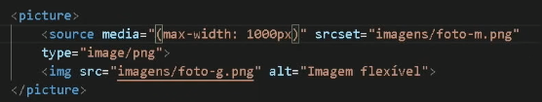

Obs: colocar no ‘max-width’ 50px a mais que o tamanho da imagem grande para eliminar a folga da barra de rolagem.

Para colocarmos a imagem menor devemos sempre colocar a cima do source da imagem média um novo source só que com a configuração para chamar a imagem pequena, ficando dessa forma.

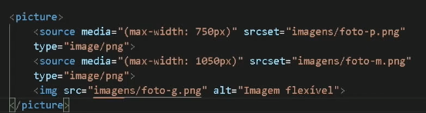

Resumindo:

Temos que colocar a primeira imagem grande e no primeiro source indicar no max-width o tamanho da imagem grande + 50px para tirar a folga da barra de rolagem, no srcset chamar a imagem média e colocar o tipo dela. Em cima do source criar um outro source onde vamos colocar no max-width o tamanho da imagem média + 50px, chamar a imagem pequena e colocar o tipo da mesma.